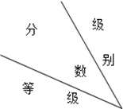 | 国 家 | 江西省 | 宜春市
一等奖 | 10 | 6 | 4
二等奖 | 8 | 5 | 3
三等奖 | 6 | 4 | 2

